Міністерство освіти і науки України
Львівський національний університет імені Івана Франка
Факультет електроніки та комп’ютерних технологій
Кафедра системного проєктування

Звіт
Про виконання лабораторної роботи №7
«Використання ШІ-асистентів у розробці»

Виконав:
Студент групи ФЕП-14c
Студент Шиманський М.В.

Перевірив:
Доцент Демків Лідія Степанівна

Львів 2026

Мета роботи: Ознайомитися з використанням ШІ-асистентів під час розробки програмного забезпечення на прикладі простого веб-сервісу на Python із використанням Flask. У процесі виконання роботи студент навчиться: використовувати ШІ для пояснення програмного коду; формулювати прості та уточнені промпти; використовувати ШІ для доповнення програмного коду; знаходити та виправляти помилки за допомогою ШІ; використовувати ШІ для створення тестів; перевіряти результат роботи ШІ; ознайомиться з поняттям ШІ-агента.
Хід роботи
Flask - це мікрофреймворк для розробки веб-додатків мовою програмування Python, створений з акцентом на простоту, гнучкість та мінімалізм
HTML (HyperText Markup Language - мова розмітки гіпертексту) - це стандартизована мова, яка задає каркас і структуру кожної вебсторінки в інтернеті
REST API - це архітектурний стиль для обміну даними між клієнтом і сервером, де кожен ресурс має свою URL-адресу, а дії над ним виконуються за допомогою стандартних HTTP-методів.
GET - отримує та читає дані із сервера без їх зміни.
POST - надсилає нові дані на сервер для створення нового ресурсу.
PUT - оновлює або повністю замінює вже існуючий ресурс на сервері.
DELETE - видаляє вказаний ресурс із сервера за його ідентифікатором.
- Дослідження теоретичних відомостей.
- Використання IDE “PyCharm”
- Приступаю до виконання роботи
- Встановлюю фреймворк “Flask”
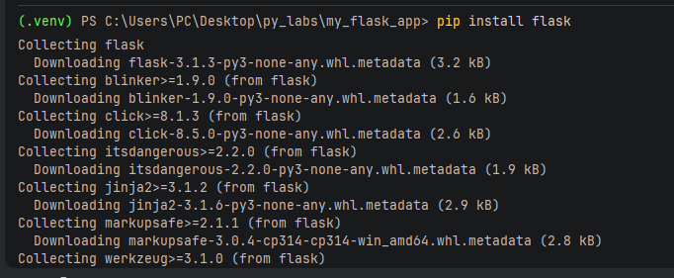
рисунок 1 (встановлення flask)
- Створення архітектури проєкту
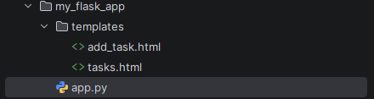
рисунок 2 (архітектура проєкту)
- Заповнення файлів кодом
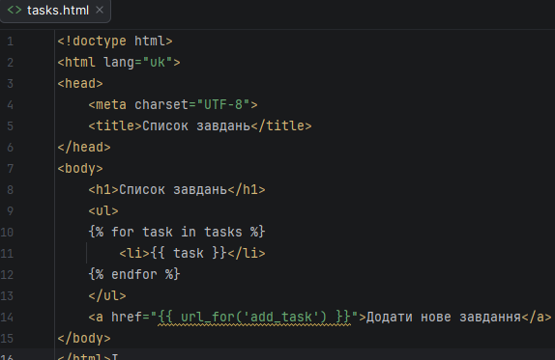
рисунок 3 (демонструє код tasks.html)
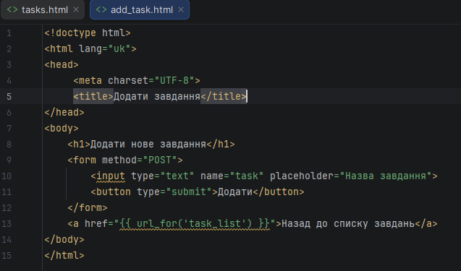
рисунок 4 (демонструє код add_task.html)

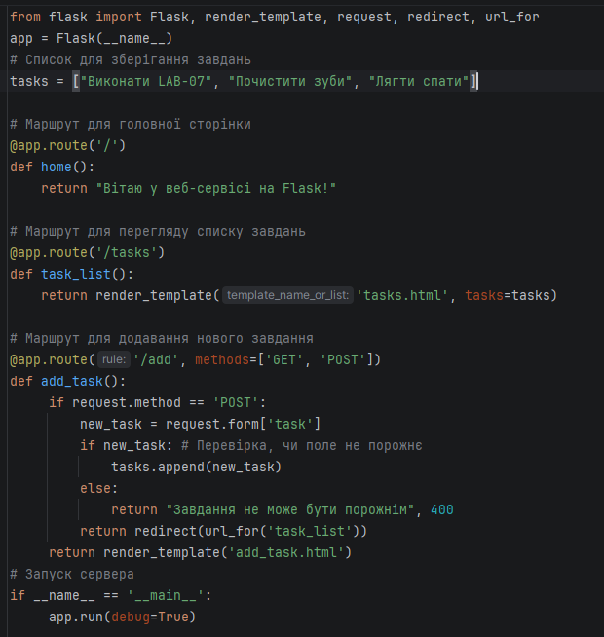
рисунок 5 (демонструє код app.py)
- Перевірка роботи та запуск проєкту
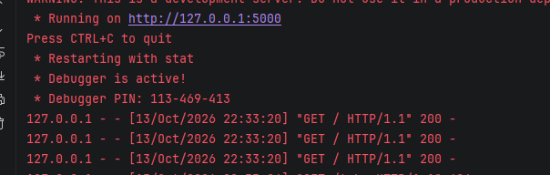
рисунок 6 (успішний запуск проєкту)
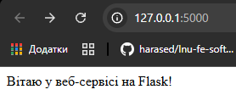
рисунок 7 (перешли на головну сторінку)
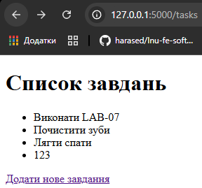
рисунок 8 (перешли на сторінку задач)
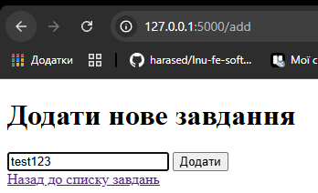
рисунок 9 (перешли на додання нових задач)
- Описуємо значення функцій прямо в коді використавши ШІ (Gemini)
- Добавляємо функцію (delete) використавши ШІ
10. Тестуємо функцію
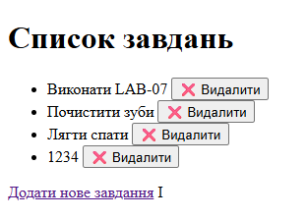
рисунок 10 (ШІ додав новий значок видалити)

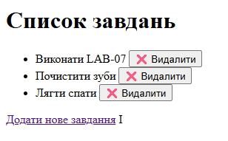
рисунок 11 (після натискання удаляється та функція успішно працює)
Висновок: Під час виконання лабораторної роботи я пригадав синтаксис пайтона та фреймворку “Flask”, також зміг написати якісний промпт в ШІ. З усіма задачами справився, проблем не було.

